LICEO ELVIRA SANCHEZ DE GARCES

PROFESOR JORGE LUIS PEREZ ORAMAS

OCTAVO AÑO BASICO / CIENCIAS NATURALES

AÑO 2021 PRIMER SEMESTRE
Mail: jorge.luis.perez@liceoelvirasanchez.cl +569 63521809

Nombre del estudiante: _________________________TRABAJO 3 Puntaje: 30 puntos.
Objetivo:
Desarrollar modelos que expliquen la relación entre la función de una célula y sus partes, considerando: Sus estructuras (núcleo, citoplasma, membrana celular, pared celular, vacuolas, mitocondria, cloroplastos, entre otros). Células eucariontes (animal y vegetal) y procariontes. Tipos celulares (como intestinal, muscular, nervioso, pancreático).

Consulta en el libro de texto la Unidad 2 “La vida en su mínima expresión “
Lee observa y analiza con detenimiento las explicaciones e ilustraciones para poder responder las preguntas dadas a continuación.
Recuerda aplicar las técnicas orientadas para desarrollar una buena interpretación de la lectura.
Selección de preguntas:
1- Rotule las estructuras de la célula que se muestra a continuación
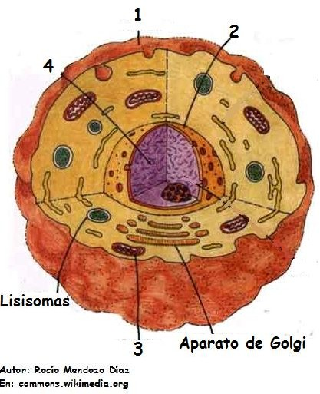

a) ¿Qué tipo de célula es (procariota o eucariota)? Fundamente. 5 puntos
b) ¿Es una célula animal, vegetal o bacteria? Fundamente. 4 puntos
c) Complete una tabla resumen con el nombre de los organelos/estructuras enumerados, su ubicación en la célula y su función. 6 puntos

2-Con lo aprendido en clases sobre las células animales y vegetales, complete la tabla siguiente: 8 puntos
Estructura celular | Función
 | 1. Controla todas las actividades de la célula y contiene el material genético.
Cloroplasto | 2. Organelo presente en células de plantas donde se realiza  la
Vacuola central | 3. Organelo presente en células  donde se almacena agua.
 | 4. Organelo presente en células animales y vegetales donde se realiza la respiración celular.
Ribosoma | 5. Pequeña estructura donde se realiza la síntesis de proteínas. Pueden estar dispersas en el citoplasma o en el (3 palabras).
 | 6. Organelo presente en células animales y vegetales donde se procesan las moléculas para ser exportadas.
Lisosoma | 7. Organelo presente en células animales y vegetales que  material tóxico y restos celulares.
 | 8. Contenido líquido de la célula donde flotan los organelos.

3-Complete el siguiente texto con los conceptos correctos. 7 puntos
Los organismos formados por muchas células se denominan ______________, mientras que aquellos que están formados por una sola célula se llaman ______________, Las células de un mismo tipo se organizan para formar ______________, Éstos se organizan para formar ______________, que finalmente trabajan armoniosamente en el organismo.
Las células de plantas y animales son parecidas pero también muestran diferencias. La ______________, celular es algo que todas las células poseen y que separa el interior de la célula del exterior. Cuidadosamente protegido, se encuentra el ______________ celular que contiene el______________, el que es duplicado y traspasado en cada división celular.

